Escuela Normal De Educación Preescolar

Licenciatura en educación preescolar

Ciclo escolar 2021- 2022

Modelos pedagógico

Unidad de aprendizaje 2

El modelo y su concreción en el aula 2 puntos proceso y prácticas de la enseñanza y aprendizaje

Mapa mental: programa 2004

Maestra: Marlene Múzquiz flores

Alumna: Ángela Martiñón Tomatsú

|  |
| --- |
| UNIDAD 2 EL MODELO Y SU CONCRECIÓN EN EL AULA: PROCESOS Y PRÁCTICAS DE ENSEÑANZA Y APRENDIZAJE. |
| |  |  | | --- | --- | |  | Detecta los procesos de aprendizaje de sus alumnos para favorecer su desarrollo cognitivo y socioemocional. |  |  |  | | --- | --- | |  | Aplica el plan y programas de estudio para alcanzar los propósitos educativos y contribuir al pleno desenvolvimiento de las capacidades de sus alumnos. |  |  |  | | --- | --- | |  | Diseña planeaciones aplicando sus conocimientos curriculares, psicopedagógicos, disciplinares, didácticos y tecnológicos para propiciar espacios de aprendizaje incluyentes que respondan a las necesidades de todos los alumnos en el marco del plan y programas de estudio. |  |  |  | | --- | --- | |  | Integra recursos de la investigación educativa para enriquecer su práctica profesional, expresando su interés por el conocimiento, la ciencia y la mejora de la educación. |  |  |  | | --- | --- | |  | Actúa de manera ética ante la diversidad de situaciones que se presentan en la práctica profesional. | |

Saltillo, Coahuila 08/ mayo/ 2022

¿Cuál es el fin del plan y programa de estudio?



El fin del plan y programa es comprender aquellas necesidades que tienen los alumnos Para poder darles una enseñanza de calidad en base a los conocimientos que aún no tienen previsto

¿ qué estrategias metodológicas propone?



Propone aquellas estrategias que crean benefactora para el aprendizaje de los niños y niñas en la educación básica Cómo podrían ser mapas conceptuales lluvia de ideas formulación de hipótesis para una mejor educación

¿ De qué manera plantea las experiencias educativas?



Yo siento que se plantean de manera clara y concisa al elaborar un plan de clase el cual sirva dependiendo de los aprendizajes previos con los que cuentan los alumnos

¿ Cuáles son los conocimientos y valores que se potencian?



A mi punto de vista es la confianza para que los niños se expresan de manera clara como el respeto hacia los alumnos y hacia el maestro, la equidad de género entre otras.

¿ cada enfoque es congruente con los planteamientos pedagógicos, metodológicos y didácticos permeados en el modelo pedagógico?



Sí pues creo que son enfoques en los que se necesita plantear o ser de manera didáctica en cuanto a las clases para lo pedagógico y así que los niños puedan comprender y entender de manera más clara.

Programa de educación preescolar 2004



Un programa educativo es un documento que permite organizar y detallar un proceso pedagógico. El programa brinda orientación al docente Respecto a los contenidos que debe impartir, la forma y los objetivos a conseguir



Las transformaciones sociales y culturales constituyen razones poderosas para la extensión de una educación preescolar de calidad

El mejoramiento de la calidad exige una adecuada atención de la diversidad considerando las características de los niños y niñas cómo la pertenencia étnica

La educación preescolar cumple si una función democratizadora Cómo espacio educativo en el que todos los niños independientemente de su origen y condición tienen oportunidad de aprendizaje

En la práctica educativa implica superar la concepción que se supone que el grupo puede ser considerado como un todo homogéneo

La educación preescolar puede representar una oportunidad única para desarrollar las capacidades del pensamiento que constituyen la base del aprendizaje

El jardín de niños constituye un espacio propicio para que los pequeños convivan con sus pares, con adultos y participen en eventos comunicativos más ricos y variados que los del ámbito familiar e igualmente propicia aprendizajes relativos a la convivencia social

El derecho a una educación preescolar de calidad

Los cambios sociales y los desafíos de la educación preescolar

El aprendizaje infantil y la importancia de la educación preescolar

La educación es un derecho fundamental.

La obligatoriedad de la educación preescolar

La determinación de los planes y programas de estudio.

El Ejecutivo Federal determina los planes y programas de estudio de la educación preescolar (primaria secundaria y normal) para toda la república



Características del programa 2004



1. Tiene carácter nacional: el nuevo programa de Educación preescolar será de observancia General en todos los planteles y las modalidades en que se imparte educación preescolar en el país se promueve el reconocimiento, la valoración de la diversidad cultural y el diálogo intercultural.



1. Establece propósitos fundamentales para la educación preescolar: parte de reconocer que la educación preescolar, como fundamento de la educación básica, debe contribuir a la formación integral para lograr este propósito del jardín de niño debe garantizar a los niños su participación en experiencias educativas que le permitan desarrollar sus competencias sociales y cognitivas.



1. Está organizado a partir de competencia: aprender a conocer - aprender hacer - aprender a vivir juntos - aprender a ser (UNESCO 1998) está se centra en las necesidades, estilos de aprendizaje y potencialidades individuales para que el alumno llegué a manejar con maestría las destrezas y habilidades señaladas desde el campo laboral.



1. El programa tiene carácter abierto: la educadora quién debe seleccionar o diseñar las situaciones didácticas más convenientes para los alumnos tiene la libertad de adoptar la modalidad del trabajo (taller, proyecto, etcétera) y de seleccionar los temas, problemas o motivos para interesar a los alumnos y propiciar el aprendizaje.



1. Organización del programa: los campos formativos son



* Desarrollo personal y social.



* Lenguaje y comunicación.



* Pensamiento matemático.



* Exploración y conocimiento del mundo.



* Expresión y apreciación artística.



* Desarrollo físico y salud.



Propósitos fundamentales



Los propósitos fundamentales definen en conjunto, la misión de la educación preescolar y expresan los logros que se esperan tengan los niños que la cursa junto a la vez, Cómo se ha señalado, son la base para definir las competencias a favorecer en ellos mediante la intervención educativa.

Diversidad y equidad

Intervención educativa

Características infantiles y procesos de aprendizaje



El ambiente del aula y de la escuela deben fomentar las actitudes que promueven la confianza en la capacidad de aprender

Los buenos resultados de la intervención requieren de una planeación flexible

La colaboración y el conocimiento mutuo entre la escuela y la familia favorecen el desarrollo de los niños

La escuela de ofrecerle a las niñas y niños oportunidades formativas de calidad

La educadora, la escuela y los padres o tutores deben contribuir a la integración con necesidades educativas especiales a la escuela regular

La escuela como espacio de socialización y aprendizaje debe propiciar la igualdad de derechos

Las niñas y los niños llegan con conocimientos para continuar aprendiendo.

La función de la educadora es fomentar y mantener en los niños el deseo de conocer y la motivación para aprender.

Las niñas y los niños aprenden interacción con sus pares

El juego potencia el desarrollo y el aprendizaje

La evaluación



La evaluación del aprendizaje es un proceso que consiste en comparar o valorar lo que los niños conocen y saben hacer, se basa en la información que la educadora recoge, organiza e interpreta en diversos momentos del trabajo diario Y a lo largo de un ciclo escolar

Finalidades y funciones de la evaluación



Mejorar con base en los datos anteriores la acción educativa de la escuela, la cual incluye el trabajo docente y otros aspectos del proceso escolar

Identificar los factores que influyen o afectan el aprendizaje de los alumnos incluyendo la práctica docente y las condiciones en que ocurre el trabajo educativo, Como base para valorar su pertinencia o su modificación

Constatar los aprendizajes de los alumnos sus logros y las dificultades que manifiesten para alcanzar las competencias qué los campos formativos como uno de Los criterios para diseñar actividades adecuadas a sus características, situación y necesidades de trabajo

Escuela Normal De Educación Preescolar

Licenciatura en educación preescolar

Ciclo escolar 2021- 2022

Modelos pedagógico

Unidad de aprendizaje 2

El modelo y su concreción en el aula 2 puntos proceso y prácticas de la enseñanza y aprendizaje

Mapa mental: Prorgrama de estudio 2011

Maestra: Marlene Múzquiz flores

Alumna: Ángela Martiñón Tomatsú

|  |
| --- |
| UNIDAD 2 EL MODELO Y SU CONCRECIÓN EN EL AULA: PROCESOS Y PRÁCTICAS DE ENSEÑANZA Y APRENDIZAJE. |
| |  |  | | --- | --- | |  | Detecta los procesos de aprendizaje de sus alumnos para favorecer su desarrollo cognitivo y socioemocional. |  |  |  | | --- | --- | |  | Aplica el plan y programas de estudio para alcanzar los propósitos educativos y contribuir al pleno desenvolvimiento de las capacidades de sus alumnos. |  |  |  | | --- | --- | |  | Diseña planeaciones aplicando sus conocimientos curriculares, psicopedagógicos, disciplinares, didácticos y tecnológicos para propiciar espacios de aprendizaje incluyentes que respondan a las necesidades de todos los alumnos en el marco del plan y programas de estudio. |  |  |  | | --- | --- | |  | Integra recursos de la investigación educativa para enriquecer su práctica profesional, expresando su interés por el conocimiento, la ciencia y la mejora de la educación. |  |  |  | | --- | --- | |  | Actúa de manera ética ante la diversidad de situaciones que se presentan en la práctica profesional. | |

Saltillo, Coahuila 05/06 / 2022

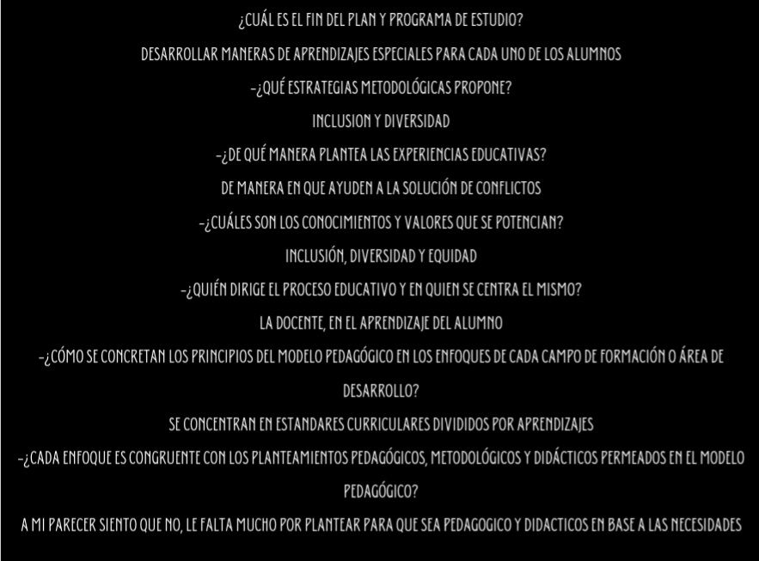

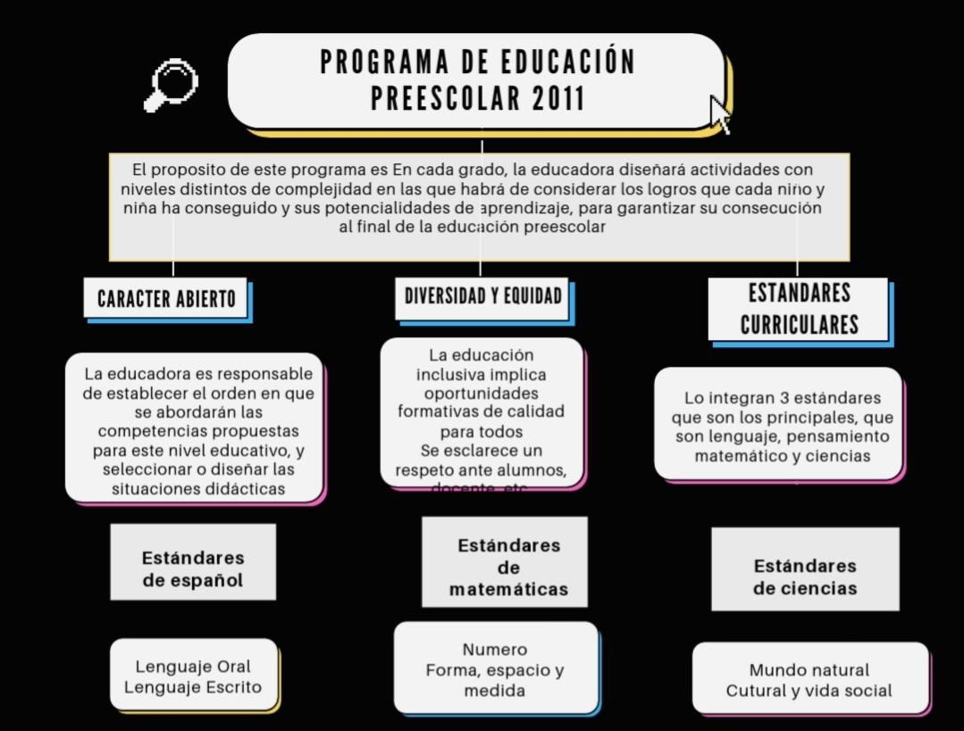

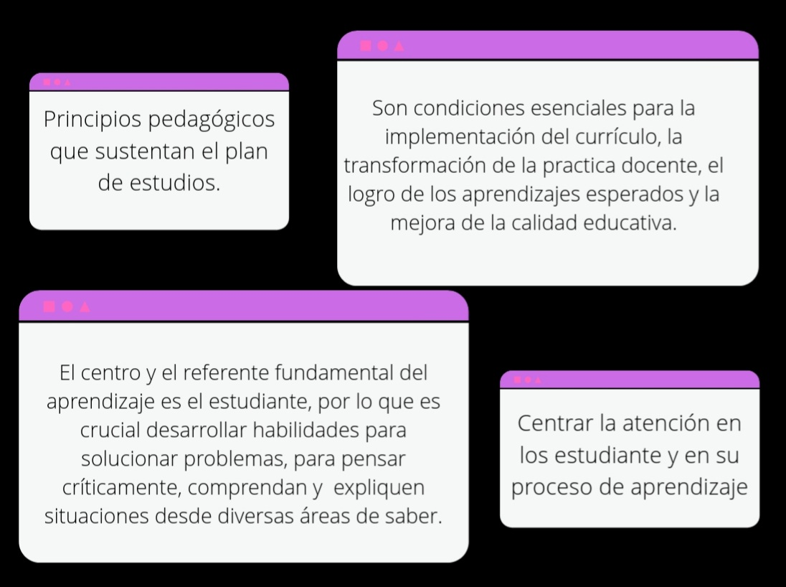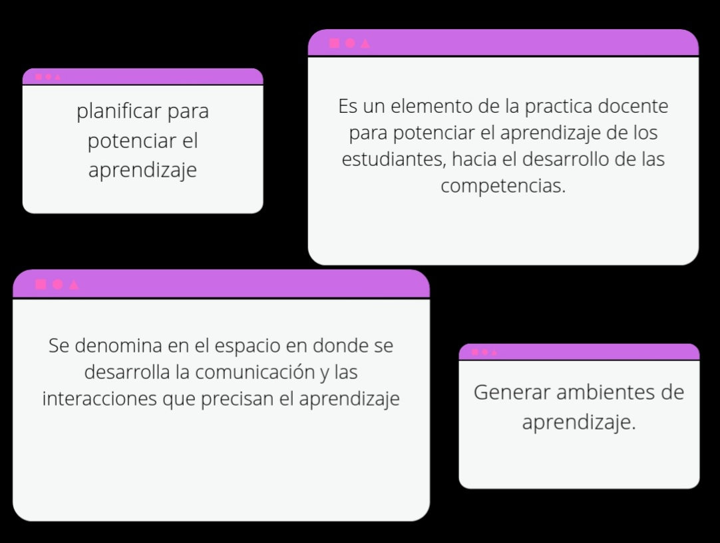

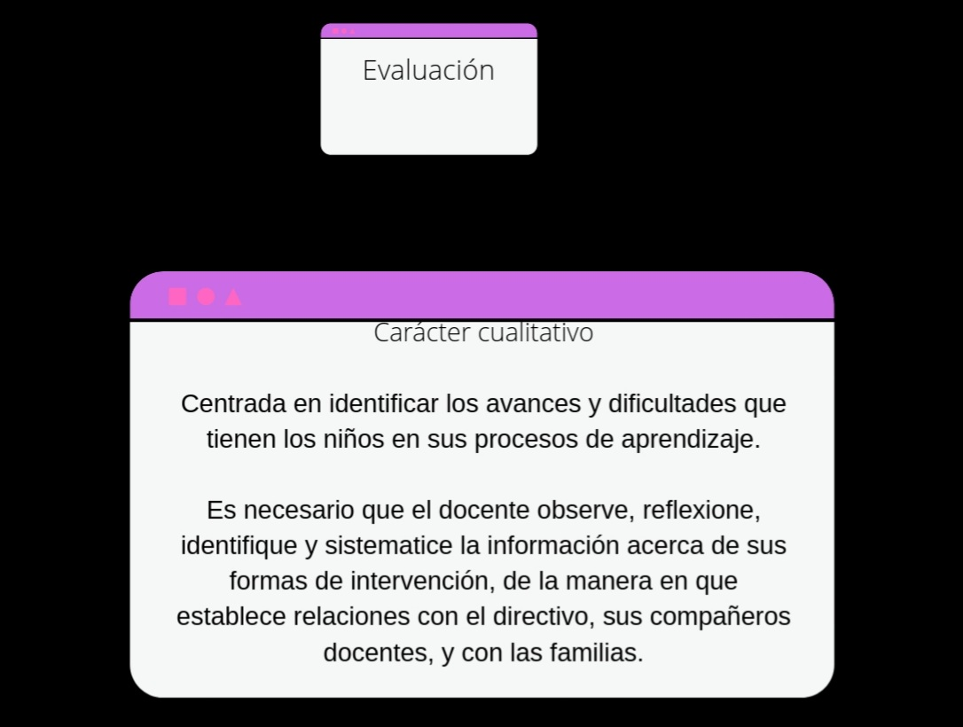

Escuela Normal De Educación Preescolar

Licenciatura en educación preescolar

Ciclo escolar 2021- 2022

Modelos pedagógico

Unidad de aprendizaje 2

El modelo y su concreción en el aula 2 puntos proceso y prácticas de la enseñanza y aprendizaje

Mapa mental: aprendizajes clave 2017

Maestra: Marlene Múzquiz flores

Alumna: Ángela Martiñón Tomatsú

|  |
| --- |
| UNIDAD 2 EL MODELO Y SU CONCRECIÓN EN EL AULA: PROCESOS Y PRÁCTICAS DE ENSEÑANZA Y APRENDIZAJE. |
| |  |  | | --- | --- | |  | Detecta los procesos de aprendizaje de sus alumnos para favorecer su desarrollo cognitivo y socioemocional. |  |  |  | | --- | --- | |  | Aplica el plan y programas de estudio para alcanzar los propósitos educativos y contribuir al pleno desenvolvimiento de las capacidades de sus alumnos. |  |  |  | | --- | --- | |  | Diseña planeaciones aplicando sus conocimientos curriculares, psicopedagógicos, disciplinares, didácticos y tecnológicos para propiciar espacios de aprendizaje incluyentes que respondan a las necesidades de todos los alumnos en el marco del plan y programas de estudio. |  |  |  | | --- | --- | |  | Integra recursos de la investigación educativa para enriquecer su práctica profesional, expresando su interés por el conocimiento, la ciencia y la mejora de la educación. |  |  |  | | --- | --- | |  | Actúa de manera ética ante la diversidad de situaciones que se presentan en la práctica profesional. | |

Saltillo, Coahuila 19/ junio/ 2022

¿Cuál es el fin del plan y programa de estudio?



El fin del plan y programa es comprender aquellas necesidades que tienen los alumnos Para poder darles una enseñanza de calidad en base a los conocimientos que aún no tienen previsto

¿ qué estrategias metodológicas propone?



Propone aquellas estrategias que crean benefactora para el aprendizaje de los niños y niñas en la educación básica Cómo podrían ser mapas conceptuales lluvia de ideas formulación de hipótesis para una mejor educación

¿ De qué manera plantea las experiencias educativas?



Yo siento que se plantean de manera clara y es algo mas interesante que los programas anteriores

¿ Cuáles son los conocimientos y valores que se potencian?



A mi punto de vista es la confianza para que los niños se expresan de manera clara como el respeto hacia los alumnos y hacia el maestro, la equidad de género entre otras.

¿ cada enfoque es congruente con los planteamientos pedagógicos, metodológicos y didácticos permeados en el modelo pedagógico?



Si, siento que a diferencia de los demás planes de estudio este tiene la congruencia necesaria para hacer las planeaciones que ofrecen un aprendizaje significativo de cada niño

aprendizajes clave (2017)



El **programa** se enfoca al desarrollo de competencias de las niñas y los niños **que** asisten a los centros de **Educación Preescolar**, y esta decisión de orden curricular tiene como finalidad principal propiciar **que** los alumnos integren sus aprendizajes y los utilicen en su actuar cotidiano. Se encuentran 3 campos de formación academica



Exploración del mundo natural y social

Pensamiento matematico

Lenguaje y comunicación

Se busca que los niños desarrollen su capacidad de expresión oral e integrarlos a la escritura por medio de la lectura y la producción e interpretación de diversos textos

Esta asignatura promueve que los alumnos desarrollen su curiosidad, imaginación einteres por aprender acerca de si mismo, de las personas con quien convive y de los lugares en que se desenvuelve

Es deductivo desarrolla la capacidad para inferir resultados o conclusiones en base en condiciones y datos conocidos. Para su desarrollo es necesario que los alumnos realicen diversas actividades y resolver numerosas situaciones que representen un problema.



Características del programa 2017



1. Comenzó con la iniciativa de reforma constitucional en materia educativa el 2 de diciembre de 2012, ha permitido sentar las bases del Modelo Educativo y encauzar su desarrollo para convertir el cambio educativo no solo en una política de Estado, sino en palanca de transformación de la nación, tanto la consolidación del Modelo Educativo como la implementación nacional del Plan y programas de estudio para la educación básica serán procesos graduales, y muchos de los cambios planteados en el nuevo currículo requerirán tiempo para su maduración y concreción en las aulas
2. El  Modelo está sustentado en un enfoque basado en el desarrollo de competencias.
3. Contribuir a formar ciudadanos libres, responsables e informados para vivir en plenitud en el siglo XXI
4. Son un conjunto de conocimientos, prácticas, habilidades, actitudes y valores fundamentales que contribuyen sustancialmente al crecimiento integral del estudiante.
5. El logro de aprendizajes clave posibilita que la persona desarrolle un proyecto de vida.
6. Las escuelas necesitan prepararse para implementar el Plan y se requiere tiempo también para la correcta elaboración de materiales educativos que den soporte a los cambios curriculares, la entrada en vigor de los programas de estudio

Propósitos fundamentales



Su **propósito** principal es guiar, acompañar y orientar a los maestros para que los alumnos alcancen los **Aprendizajes** esperados incluidos en cada programa. Todos los programas de estudio tienen una organización semejante e in- cluyen al menos las siguientes secciones.

Los propósitos generales

Los propósitos generales

La descripción



Como en el caso anterior marcan el alcance del trabajo por realizar en ese espacio curricular, estableciendo la gradualidad y las particularidades por lograr en el preescolar, la primaria y la secundaria. En el caso de la asignatura Lengua Extranjera.

Inglés los propósitos específicos no se ref i eren a los niveles educativos, sino a los ciclos definidos para graduar los niveles de dominio de la lengua inglesa.

Orientan al profesor y le marcan el alcance del trabajo por realizar en el espacio curricular del programa de estudio. Están redactados en infinitivo, destacando la acción que cada propósito busca enfatizar, lo cual facilita su uso en los procesos de planeación y evaluación.

Se trata de una definición de la asignatura o área del cono-cimiento a la que se refiere el programa, pero no es una enunciación general sino que está específicamente acotada al papel que cada espacio curricular tiene en el contexto de la educación básica.

La evaluación



La evaluación del aprendizaje es un proceso que consiste en comparar o valorar lo que los niños conocen y saben hacer, se basa en la información que la educadora recoge, organiza e interpreta en diversos momentos del trabajo diario Y a lo largo de un ciclo escolar



**Rúbrica UNIDAD II**

|  |  |
| --- | --- |
| **Unidad de competencia a evaluar** | **Criterios de desempeño** |
| **UNIDAD II**  **Entender, orientar y dirigir la educación: entre la tradición y la innovación** | 1.Dominio de contenidos específicos  2.Expresión escrita  3.Gestión de la información |

**Rúbrica**

|  |  |
| --- | --- |
| **Competencias de Unidad** | **Criterios de desempeño** |
| **Estratégico/ Competente** | **Autónomo/ Satisfactorio** | **Resolutivo/**  **suficiente** | **Receptivo/**  **regular** |
| •Establece relaciones entre los principios, conceptos disciplinarios y contenidos del plan y programas de estudio en función del logro de aprendizaje de sus alumnos, asegurando la coherencia y continuidad entre los distintos grados y niveles educativos.  •Utiliza metodologías pertinentes y actualizadas para promover el aprendizaje de los alumnos en los diferentes campos, áreas y ámbitos que propone el currículum, considerando los contextos y su desarrollo.  •Incorpora los recursos y medios didácticos idóneos para favorecer el aprendizaje de acuerdo con el conocimiento de los procesos de desarrollo cognitivo y socioemocional de los alumnos.  •Selecciona estrategias que favorecen el desarrollo intelectual, físico, social y emocional de los alumnos para procurar el logro de los aprendizajes.  •Emplea los medios tecnológicos y las fuentes de información científica disponibles para mantenerse actualizado respecto a los diversos campos de conocimiento que intervienen en su trabajo docente.  •Utiliza los recursos metodológicos y técnicos de la investigación para explicar, comprender situaciones educativas y mejorar su docencia.  •Orienta su actuación profesional con sentido ético-valoral y asume los diversos principios y reglas que aseguran una mejor convivencia institucional y social, en beneficio de los alumnos y de la comunidad escolar.  •Decide las estrategias pedagógicas para minimizar o eliminar las barreras para el aprendizaje y la participación asegurando una educación inclusiva. | 1.Dominio de contenidos específicos | Explica el sustento filosófico, psicológico, sociológico del modelo pedagógico implícito en el plan y programa de estudios de educación preescolar.      Identifica las teorías que subyacen en el modelo pedagógico y los diferentes enfoques de los campos y áreas.  Reflexiona acerca de los cambios, avances, retrocesos, en la forma de cómo hacer viable la enseñanza y el aprendizaje.  Plantea los dilemas y las tensiones a los que se enfrentan los docentes para concretar los enfoques y orientaciones didácticas en el aula. | Explica en su mayoría el sustento filosófico, psicológico, sociológico del modelo pedagógico implícito en el plan y programa de estudios de educación preescolar.      Identifica en su mayoría las teorías que subyacen en el modelo pedagógico y los diferentes enfoques de los campos y áreas.  Reflexiona en su mayoría acerca de los cambios, avances, retrocesos, en la forma de cómo hacer viable la enseñanza y el aprendizaje.  Plantea en su mayoría los dilemas y las tensiones a los que se enfrentan los docentes para concretar los enfoques y orientaciones didácticas en el aula. | Explica con dificultad el sustento filosófico, psicológico, sociológico del modelo pedagógico implícito en el plan y programa de estudios de educación preescolar.      Identifica con dificultad las teorías que subyacen en el modelo pedagógico y los diferentes enfoques de los campos y áreas.  Reflexiona con dificultad acerca de los cambios, avances, retrocesos, en la forma de cómo hacer viable la enseñanza y el aprendizaje.  Plantea con dificultad los dilemas y las tensiones a los que se enfrentan los docentes para concretar los enfoques y orientaciones didácticas en el aula.. | No Explica el sustento filosófico, psicológico, sociológico del modelo pedagógico implícito en el plan y programa de estudios de educación preescolar.      No Identifica las teorías que subyacen en el modelo pedagógico y los diferentes enfoques de los campos y áreas.  No Reflexiona acerca de los cambios, avances, retrocesos, en la forma de cómo hacer viable la enseñanza y el aprendizaje.  No Plantea los dilemas y las tensiones a los que se enfrentan los docentes para concretar los enfoques y orientaciones didácticas en el aula. |
| 2.Expresión escrita | Argumenta acerca de los desafíos que enfrentan los futuros docentes para concretar en su práctica docente los principios pedagógicos y enfoques que plantea el currículo vigente y el que está por venir, en el marco de las nuevas reformas educativas. | Argumenta en su mayoría acerca de los desafíos que enfrentan los futuros docentes para concretar en su práctica docente los principios pedagógicos y enfoques que plantea el currículo vigente y el que está por venir, en el marco de las nuevas reformas educativas. | Argumenta con dificultad acerca de los desafíos que enfrentan los futuros docentes para concretar en su práctica docente los principios pedagógicos y enfoques que plantea el currículo vigente y el que está por venir, en el marco de las nuevas reformas educativas. | No Argumenta acerca de los desafíos que enfrentan los futuros docentes para concretar en su práctica docente los principios pedagógicos y enfoques que plantea el currículo vigente y el que está por venir, en el marco de las nuevas reformas educativas. |
| 3. Gestión de la información | Se apoya en diversas fuentes bibliográficas para plantear sus argumentos. | Se apoya en su mayoría de diversas fuentes bibliográficas para plantear sus argumentos. | Se apoya con dificultad en diversas fuentes bibliográficas para plantear sus argumentos. | No Se apoya en diversas fuentes bibliográficas para plantear sus argumentos. |